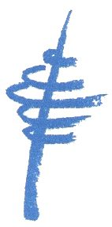 | CIÈNCIES SOCIALS – POLIS 2  Tema 2: L’Europa feudal | ^{Nota} | QÜESTIONARI – 2.2
Nom i cognoms: |  | Curs: | Data:

3. els pagesos AL MÓN feudal ó 4. les terres del feu i 5. els pagesos al món feudal (nou)
1.- En què consistia el feu? ......................................................................................................................................................................
..................................................................................................................................................................................................................
2.- En què consistia la reserva senyorial? ................................................................................................................................................
Qui treballava en la reserva senyorial? ............................... Què hi solia haver? ...................................................................................
3.- En què consistia el dret jurisdiccional del senyor feudal? ..................................................................................................................
....................................................................................................................................................................................................................................................................................................................................................................................................................................
4.- Qui eren els pagesos? ..............................................................................................Quines duen categories de pagesos hi havia? :
- ...........................................................................................................................................................................................................
- ...........................................................................................................................................................................................................
5.-En què consistia la rotació biennal? ....................................................................................................................................................
..................................................................................................................................................................................................................6.- Què volia dir que l’economia pagesa era d’autoconsum? ..................................................................................................................
7.- Quines procedències podien tenir les rendes senyorials? ...................................................................................................................
..................................................................................................................................................................................................................
..................................................................................................................................................................................................................
..................................................................................................................................................................................................................
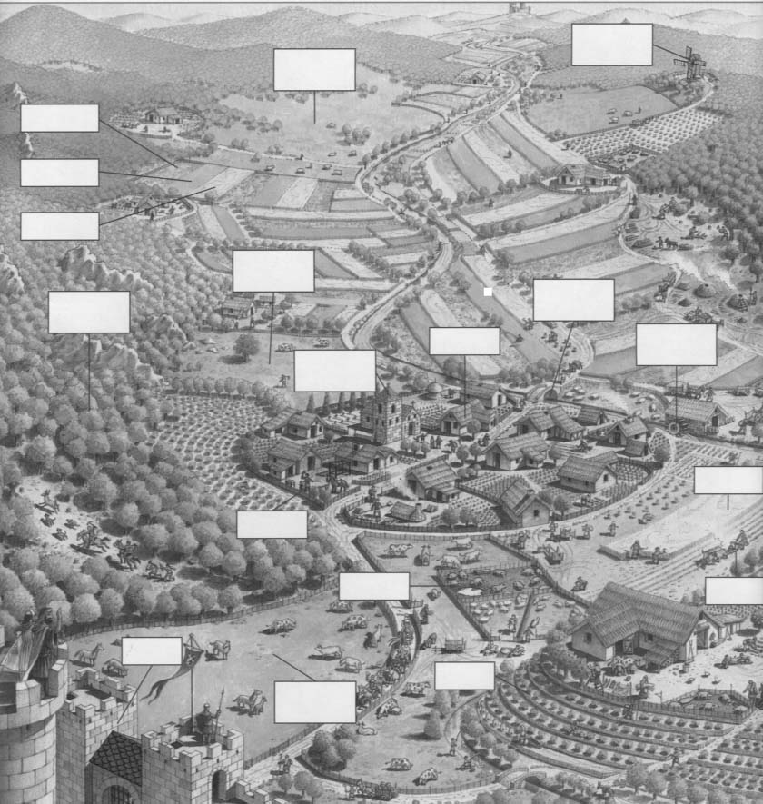
8.- Situa al dibuix els elements següents:

Boscos del senyor
Vila
Prats del senyor
Església de la vila
Pont
Molí
Forn de pa
Ferrer
Vinyes
Castell
Arada
Camp de cereals
Bestiar
Parcel·la de blat
Parcel·la de civada o llegums
Parcel·la en guaret

4. l’església cristiana: els clergues ó 6. (llibre nou)
9.- Quines eren les obligacions religioses que marcava l’Església? ........................................................................................................
..................................................................................................................................................................................................................
..................................................................................................................................................................................................................
..................................................................................................................................................................................................................
10.- En què van consistir la “pau de Déu” i la “treva de Déu”? ..............................................................................................................
..................................................................................................................................................................................................................
..................................................................................................................................................................................................................
..................................................................................................................................................................................................................
11.- Quin càstig podia rebre qualsevol que no acceptés les imposicions de l’Església? .........................................................................
..................................................................................................................................................................................................................
12.- En què es diferenciava el clero regular del clero secular? ................................................................................................................
13.- Què van ser les Croades? ..................................................................................................................................................................
..................................................................................................................................................................................................................

5. Els monestirs medievals ó descobreix (Pàg. 34-35) al nou
14.- Què era un monestir medieval? ........................................................................................................................................................
..................................................................................................................................................................................................................
..................................................................................................................................................................................................................
15.- Quin nom se li donava al període d’aprenentatge d’aquells que entraven al monestir? ..................................................................
16.- Quins tres vots havien de fer els monjos o monges?.........................................................................................................................
Quin ordre religiós va ser el més important? ...................................... Qui el va fundar? .......................................................................
17.- Fixa’t en el dibuix de la pàgina 35 i indica el nom dels diferents espais que es podien trobar en un monestir:
